二十四年照顾高位截瘫丈夫的好妻子
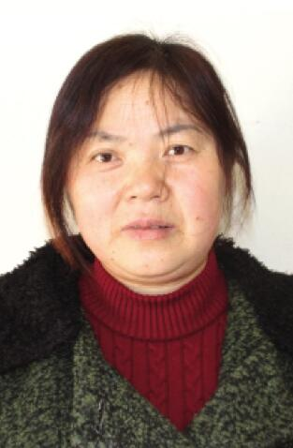
杜和兰，和县石杨镇绰庙社区村民。她的丈夫於有国1993年因车祸导致高位截肢，长年瘫在床上，开始的几年还能仰睡、侧躺着，到后来只能趴在床上，大小便完全靠妻子料理。冬天还好，春夏季节，为防止丈夫身上起褥疮，杜和兰每天都要帮助丈夫擦洗翻转几次身体。一度时期，丈夫虚弱得连轮椅都坐不稳，晴好的天气，杜和兰就背着於有国到屋外走走。为了给丈夫增强营养，杜和兰精打细算，家庭开支压缩到不能再压缩的地步，每天变着法子给丈夫做一两道可口的菜肴。杜和兰几十年如一日，不离不弃，无微不至照顾因车祸瘫痪的丈夫，让人敬佩。

